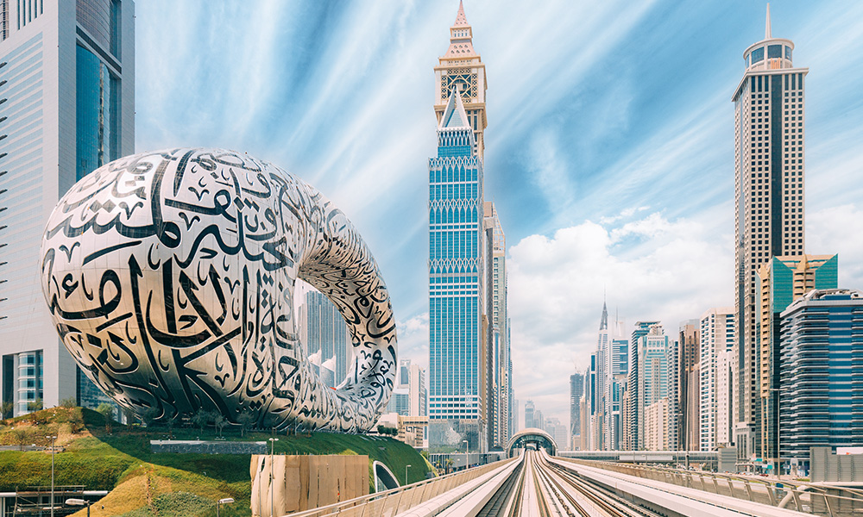
ОАЭ
ВОСТОЧНАЯ СКАЗКА
8 дней
тур комфорт
гостиница 4****, полупансион
Кажется, что в Объединённых Арабских Эмиратах всё шестизвездочное! Приглашаем вас в этом убедиться в нашем путешествии вдоль Индийского океана. Мы покажем вам грандиозные современные постройки Дубая и проведём по его исторической части. Отвезём в пустыню, где вы познакомитесь с бытом её обитателей, прокатитесь на джипах по барханам и полюбуетесь невероятным закатом. Побываете в богатейших дворцах, посмотрите на старинные форты и и насладитесь сказочным миром, где посреди пустыни возникают фантастические видения, которые оборачиваются самыми настоящими чудесами.
Добро пожаловать в Объединённые Арабские Эмираты!

День 1 - Тель-Авив - Дубай - Шоу фонтанов.
Мы встретимся в аэропорту Бен-Гурион и вылетим прямым рейсом в Дубай. Менее чем за 50 лет в пустыне появился город, который сегодня можно по праву назвать одним из самых роскошных в мире. Этот удивительный город – один из красивейших в Объединённых Арабских Эмиратах. Инновации и история, восточный колорит и современная роскошь – всё это гармонично сочетается в городе будущего – в Дубае. Затем мы направимся в отель, где и проведём незабываемую неделю нашего путешествия.
Так что можно расположиться с удобством и комфортом! А после ужина вам представится возможность насладиться захватывающим шоу знаменитого музыкального фонтана.

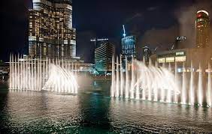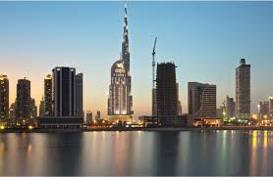

- День 2 - Современный Дубай и Старый Дубай - Бурдж – Аль-Араб-Бурдж-Халифа - «восьмое чудо света», остров Palm Jumeira.
- Сегодняшний день мы посвятим Дубаю и его знаменитым символам. Мы посетим самый фешенебельный район Дубая-«Дубай Марина», который является подлинной жемчужиной архитектурного достояния города.
Далее мы отправимся на Пальма Джумейра – самый большой в мире искусственный остров, по форме напоминающий лепестки пальмы- один из cамых красивых и грандиозных инженерных проектов современности. Мы увидим знаменитый отель Atlantis, окунёмся в волшебную атмосферу Дубайской Венеции (этот район Джумейры назван так благодаря своим каналам, паутиной окутавшим территорию курорта). Пальма Джумейра – самый большой в мире искусственный остров, по форме напоминающий лепестки пальмы- один из cамых красивых и грандиозных инженерных проектов современности.
Посетим комплекс Madinat Jumeirah, состоящий из бутиков, кафе, ресторанов и сувенирных магазинов. Полюбуемся футуристической архитектурой отеля «Бурдж-аль-Араб» (Парус). И конечно Дубай без Бурдж-Халифы не Дубай. Нас ждёт захватывающее приключение-подъём на 124-й этаж самого высокого здания не только в Эмиратах, но и во всем мире, сталагмит-стремительная стрела, уходящая в небо. фонтана. Далее мы посетим известные рынки города- рынок золота Рынок пряностей с незабываемыми ароматами.
Вечером мы отправимся в круиз на традиционной лодке Dow, чтобы полюбоваться потрясающими видами ночного Дубая.
(экскурсия для желающих за дополнительную плату).

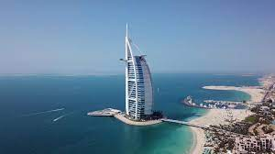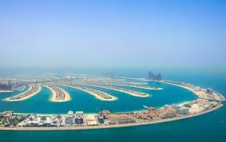

День 3 - Старый Дубай: Исторический квартал Дубая - Традиционные рынки, Район Джумейра

После завтрака мы начнем нашу экскурсию по «старой» части Дубая, также известной как исторический район Аль-Фахиди. Всё начиналось отсюда, и даже сегодня — это бьющееся сердце города. Это район музеев, культурных достопримечательностей, художественных галерей и впечатляющих мечетей. Мы увидим Дубайский музей, первую мэрию, Галерею современного искусства и Культурный центр шейха Мухаммеда. Далее мы посетим известные рынки города- рынок золота Рынок пряностей с незабываемыми ароматами. Мы совершим поездку по

престижному району Джумейра. Невысокие частные дома, окруженные стенами, во дворе которых припаркованы роскошные автомобили и где

находится знаменитая мечеть Джумейра, а также Дом шейха Саада (бывший дом правящей семьи).

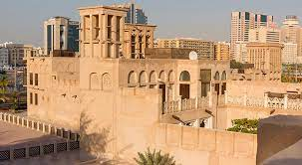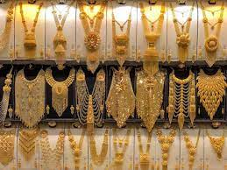

День 4 - Эмират Шарджа , «Global Village «
- После завтрака мы посетим Эмират Шарджа, где побываем на голубом рынке, известным разнообразием ремесленных изделий, увидим мечеть
- Фейсала, которая был подарком короля Фейсала эмиру Шарджи, посетим Музей исламской культуры. Во второй половине дня мы направимся в «Global Village». Выставочно-развлекательный комплекс «Global Village»
- объединяет несколько десятков павильонов, демонстрирующих самые яркие традиции и достижения
- разных народов мира, а также в нем размещена огромная концертная площадка, на которой устраиваются представления и конкурсы.
- 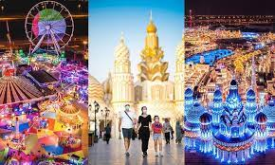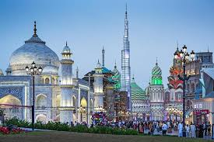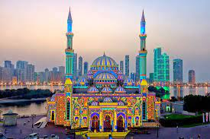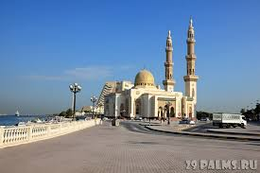

- День 5 Отдых
- Как хорошо, что есть свободный день!
- После насыщенной программы, экскурсий и ярких впечатлений так приятно просто остановиться, выдохнуть и насладиться моментом. Сегодня — день, когда не нужно никуда спешить. Можно позволить себе расслабиться у бассейна, понежиться на солнце, побаловать себя освежающим коктейлем или просто погрузиться в тишину и спокойствие.
- Это возможность восстановить силы, насладиться комфортом и подарить себе настоящую передышку. Пусть этот день станет гармоничным продолжением вашего путешествия — лёгким, тёплым и наполненным удовольствием.

- День 6 - Дубай - Абу-Даби - Мечеть шейха Зайда – Дубай
- После завтрака мы отправимся в А́бу́-Да́би, самый богатый город в мире-столицу Объединенных Арабских Эмиратов, промышленный, торговый и культурный центр страны и неиссякаемых запасов нефти. Город служит резиденцией президента ОАЭ. Город отличается сочетанием роскошных отелей, пляжей, футуристической архитектуры и множеством величественных мечетей и увлекательных музеев. Мы проедем по Набережной Корниш, находящейся на северо-западном берегу главного острова Абу-даби. Самая необычная ее особенность — шикарные виды, открывающиеся вокруг. С одной стороны сверкает бирюзовое море и притягивает взгляд остров, а с другой — величественно стоят небоскребы Абу-Даби.
- Мы посетим Большую мечеть шейха Зайда, которая считается центром паломничества туристов со всех уголков земного шара, названная в честь шейха Зайда ибн Султана ан-Нахайяна — основателя и первого президента ОАЭ. Мы увидим один из самых комфортабельных и дорогих отелей мира — Эмирейтс Палас (Emirates Palace). Впрочем, отель чаще называют дворцом, ведь красота и шикарность отделки сделали его одной из красивейших достопримечательностей Абу-Даби. Среди материалов для украшения использовались настоящее золото, серебро, мрамор и кристаллы Сваровски.

(Экскурсия для желающих на целый день за дополнительную плату).

- 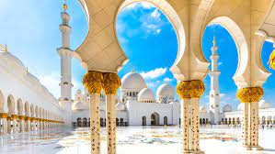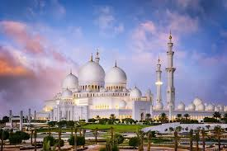

- День 7 Дубай - Дубай Молл - сафари на джипах, включая ужин
- Сегодня мы посвятим первую часть дня посещению торгового центра Dubai Mall. Дубай-Молл считается самым большим торговым центром в мире. Он находится у подножья знаменитой башни Бурдж-Халифа. Его торговая площадь — 350 244 квадратных метра. Его по праву можно назвать городом в городе: под его крышей разместилось более 1200 магазинов. Здесь можно найти абсолютно все: на любой вкус и кошелек. Дубай-Молл создавался в единой концепции строящегося тогда района Даунтаун Дубай — делового и экономического центра ОАЭ. Открытие состоялось в 2008 году. Наряду с многочисленными магазинами и ресторанами вы увидите знаменитый фонтан в Дубай Молле высотой в три этажа, аквариум Aquarium of the Dubai mall — самый большой и известный в мире и зоопарк.

Вы второй половине дня мы отправимся в удивительное путешествие по пустыне - путешествие на джипах по знаменитым дюнам. У пустыни, как и у любого пейзажа, есть уникальная красота. Непривычная. Иная. Завораживающая…Мы ощутим эту магию пустыни и пылающий закат во всём их великолепии и завершим нашу экскурсию традиционным и красочным бедуинским ужином, включающим восхитительное фольклорное представление в лучших традициях бедуинов.

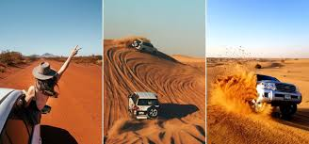

- День 8 Золотая Рамка, вылет домой
- Наше путешествие в восточную сказку подошло к концу! После вкусного завтрака мы отправимся к знаменитой Золотой рамке — самой большой фоторамке в мире и символу современного Дубая. Насладимся панорамными видами города, сделаем прощальные фотографии и подведем итоги незабываемого путешествия.

Затем трансфер в аэропорт и вылет домой.

До новых встреч!

В стоимость включено:
Полет в Дубай авиакомпания EL AL
7 ночей в отеле 4****
Завтраки в отеле -7 завтраков
полупансион :6 обедов/ужинов в отеле + 1 ужин Сафари
Автобусно-пешеходная экскурсия по Дубаю
Экскурсия «старый Дубай»
Сафари в пустыне — приключения на джипах, включая ужин
Обзорная площадка «Рамка Дубая»
Ярмарка Global Village — «Всемирная деревня»
Страна чудес — Dubai Mall
Башня Бурдж-Халифа
Дубайский музыкальный фонтан
Эмират Шарджа – «жемчужина залива»
Залив Дубай Марина
Комфортабельный автобус для выполнения программы
Услуги русскоязычного гида из Израиля
Индивидуальная система наушников

В стоимость не включено:
- Медицинская страховка
- Чаевые гиду (рекомендуется давать 5 евро с человека в день)
- Опциональная программа
- Городской налог (оплата непосредственно в гостинице)
- Личные расходы

Опциональная программа:

Экскурсия на целый день в Абу-Даби -75$
Вечерний круиз, включая ужин – 75$

Обращаем внимание: экскурсии могут проходить в другой последовательности; компания сохраняет за собой право вносить изменения в программу тура.

*стоимость тура не включает городской налог, который необходимо оплатить самостоятельно в гостинице
*стоимость дополнительных экскурсий может корректироваться в зависимости от курса валют.

Опциональная программа – это дополнительные экскурсии, которые не входят в стоимость тура и проводятся в свободное время. У клиента есть право отказаться от них.

*Организатор тура не несёт ответственность за выполнение факультативной программы, вся ответственность лежит на экскурсоводе и местных гидах.

Уважаемые агенты/клиенты компании Эшет Турс. Пожалуйста обратите внимание на новые требования относительно документов для прибытия в аэропорт ДУБАЙ (DXB).
1. Срок действия паспорта, как минимум 6 месяцев со дня прибытия и до истечения срока действия.
2. В паспорте обязательно должна быть указана точная дата рождения. день/месяц/год. если у вас в паспорте в графе дата рождения фигурирует только год рождения (00/00/1978), то в этом случае вы не сможете въехать в аэропорт Дубай.
3. Если ваш паспорт выдан общим сроком действия на год, как временный, то в этом случае вам понадобится виза для въезда в Эмираты.
Пожалуйста примите к сведению.
Желаем вам приятного путешествия.
Компания Эшет Турс

